Oplossing voor de woningnood?
Kansen op de Schans
De woningnood is groot in Steenwijkerland. Er is een groot tekort aan huizen. Koopwoningen die onbetaalbaar worden. Mensen die jaren op een wachtlijst staan voor een huurhuis. Het is bijna voor elke doelgroep onmogelijk om een geschikt en betaalbaar huis te krijgen.
Van starters, een gezin dat graag vrijstaand wil gaan wonen tot de oudere inwoner die wat kleiner wil wonen in een appartement of in een kleine woning met tuin. De behoefte is groot en het aanbod veel te klein. Daarom moeten we van woningbouw topprioriteit maken. Om dit te kunnen oplossen, is meer en vooral betaalbare huizen bouwen de enige oplossing. Meer aanbod en een divers aanbod van verschillende type betaalbare huizen is nodig. En daar wringt de schoen: een gezonde mix van nieuwe huizen, op een goede locatie en ook nog eens betaalbaar. Dat lijkt onmogelijk, maar dat is het niet.
Locaties om veel betaalbare huizen te bouwen zijn schaars. Maar kan iemand uitleggen waarom we een van de mooiste locaties waar we snel en goedkoop kunnen bouwen niet willen?
Snel betaalbare woningen
Steenwijk heeft op dit moment geen locatie waar snel en betaalbaar voldoende woningen kunnen worden gebouwd. Binnen de stadskern gaan bouwen, zoals een straatje erbij, de hoogte ingaan, of kantoren/winkelpanden verbouwen tot woning, wordt dan vaak als mogelijkheid genoemd. Inbreiding voor uitbreiding. Maar daarmee kunnen geen grote aantallen woningen worden gebouwd. Ook op andere locaties, zoals bijvoorbeeld het Kornputkwartier, kunnen nog maar weinig woningen worden bijgebouwd.
Eén van de weinige geschikte locaties waar dat wel kan, is de Kamp. En dan gaat het maar over een klein specifiek gedeelte van de Kamp, namelijk de Schans (zie ook het begeleidend kaartje). En deze grond heeft de gemeente zelf in bezit. Waardoor er snel en betaalbaar gebouwd kan worden en we niet afhankelijk zijn van anderen. De Schans is een stuk grond van ongeveer 20 hectare. Naar schatting levert het bebouwen van de Schans een groot aantal woningen op, zo tussen de 250 en 400.
Doordat de grond in eigen bezit is van de gemeente zitten we zelf aan het stuur. Dit betekent dat er meer controle is over het ontwikkelproces; betaalbare en verschillende soorten woningen kunnen worden gebouwd, denk aan rijtjeshuizen, vrijstaand, twee-onder-één kap of sociale woningbouw. Hiermee kan de gemeente dus direct effectiever inspelen op de behoeften die er zijn vanuit de woningzoekenden.
De gunstige ligging van Schans aan de rand van de stad maakt het niet alleen toegankelijk, maar ook een integraal onderdeel van de gemeenschap. Bewoners kunnen direct gebruik maken van voorzieningen als scholen, de binnenstad, het theater, de bioscoop en het treinstation. Deze zijn namelijk op loop- of fietsafstand. Terwijl bewoners tegelijkertijd kunnen genieten van de rust en ruimte die dit gebied biedt. Kortom, we kunnen hier een fantastische groene wijk bouwen, met betaalbare huizen op een steenworp afstand van het centrum van Steenwijk.
Cultuurhistorische waarde
Uiteraard moet je niet blind zijn voor de bezwaren. Cultuurhistorisch is de Kamp namelijk een belangrijk gebied. Maar hadden we dan ook nooit buiten de Stadswallen moeten gaan bouwen? Want eigenlijk alles buiten de wallen is van cultuurhistorische waarde. En met de huidige eisen aan natuur-inclusief bouwen kun je daar heel goed rekening mee houden. Dus niet alleen maar zoveel mogelijk huizen, maar ze passend maken in de omgeving. En dan kan het elkaar versterken, met de hoogteverschillen in het gebied heb je niet alleen een fantastisch uitzicht op de Steenwijker toren, maar kan je ook wonen in groene en waardevolle omgeving. En tegelijk bebouwen wordt maar een klein gedeelte van dit gebied bebouwd.
Keuzes maken
We moeten zuinig omgaan met de openbare ruimte, maar ons ook realiseren dat er keuzes gemaakt moeten worden als we de woningnoodpuzzel willen oplossen. Willen we vooruit, willen we meer woningen? Dan ligt er een grote kans op de Schans. De Schans zal een fantastische plek zijn om betaalbaar te wonen, vanwege het prachtige uitzicht op de Steenwijker toren en vanwege de erg gunstige ligging.
Mans Loman
raadslid VVD
mans.loman@steenwijkerland.nl

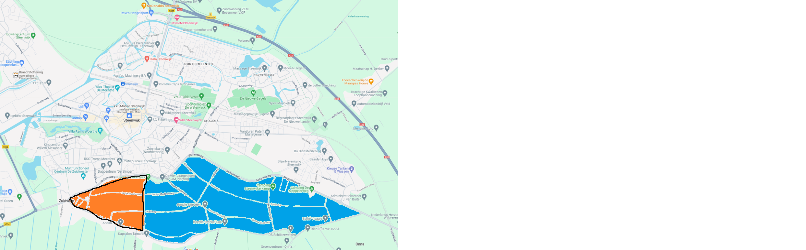
Op de afbeelding Steenwijk met de ‘Schans’ in het oranje en de ‘Kamp’ in het blauw.

